提案办理第二次沟通会
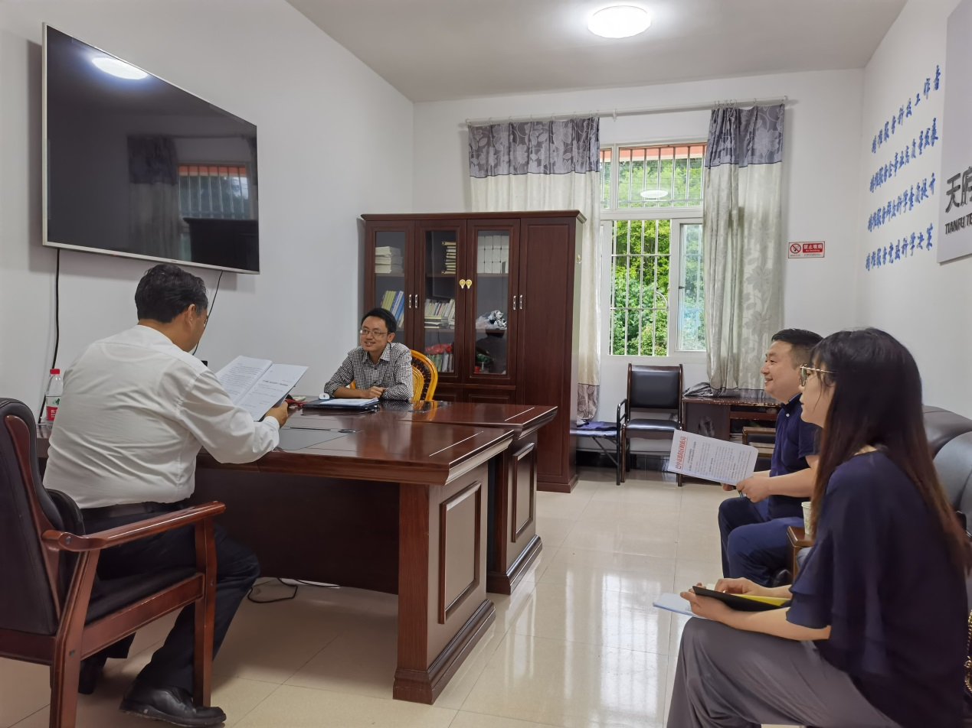
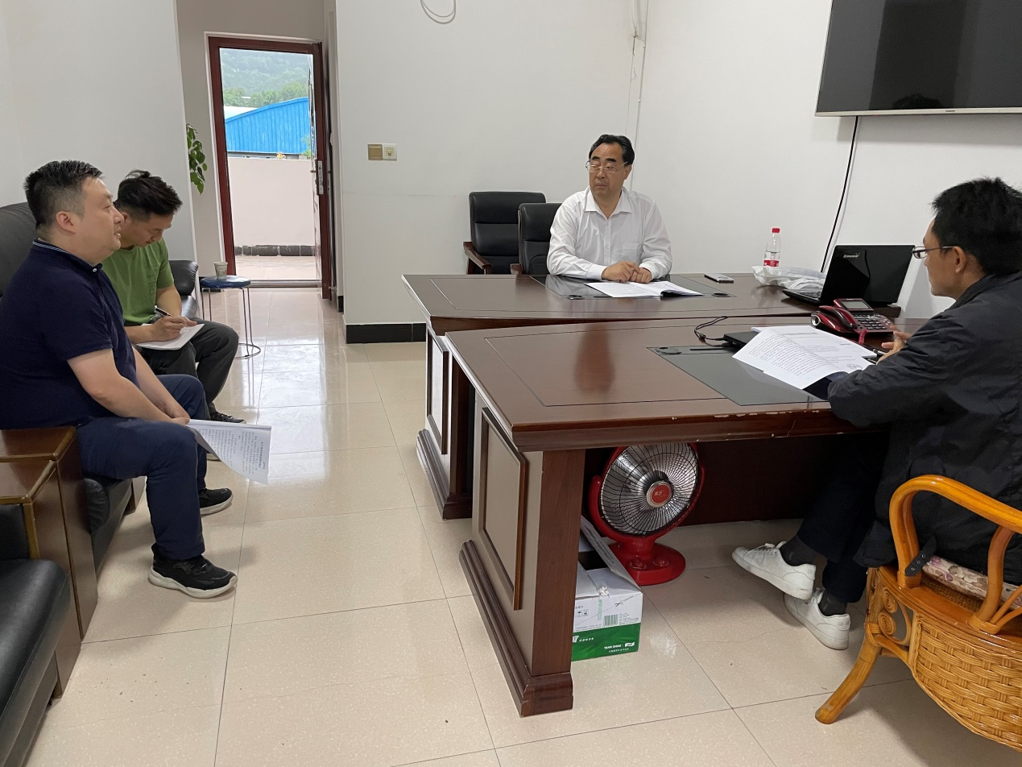

2021年7月5日，恩阳区财政局预算股马刚、隆佳、王智前往恩阳区科技技术协会办公室，与李平、喻川文委员在区政协二届七次会议上提出的“关于涵养财源税源的建议”提案进行第二次沟通，对委员提出的意见建议进行回复、讨论。

恩阳区财政局关于办理区政协委员提出
提案第二次沟通会会议记录

会议时间：2021年7月5日
会议地点：巴中市恩阳区科学技术协会办公室
主持人：马刚
记录人：隆佳
参会人：李平委员、喻川文委员、王智
会议内容：

马刚：
两位委员，你们在区政协二届七次会议上提出的“关于涵养财源税源的建议”提案以及针对提案提出具体要求和建议，我们上次沟通结束后，已及时经向局党组和主要领导汇报。此次我们过来是就你们提出的提案目前办理情况进行汇报，对还有什么建议进行进一步的沟通和讨论，以便进一步办理回复。
陈平委员：
感谢你们的重视与专程来访，那就请详细说明涵养财源税源采取的具体措施。
马刚：
一、大力发展产业，支持壮大实体经济。坚持把产业作为发展之本，强区之基、富民之源。我区结合自身实际，充分利用各项资源，以产业园区为载体，统筹产业布局，积极探索产业基金投入支持实体经济发展模式，印发《关于进一步加强镇（街道）村（社区）项目资金管理的通知》。财政资金投向紧跟区委战略部署，今年上半年已安排工业企业发展资金5850万元，支持黄石盘、恩阳古镇、临港产业园、蓝润生猪全产业链等重点项目建设；安排16100万元，支持G245、S303、X160、规划54路等交通道路建设；安排商业服务业发展资金1477万元，支持文旅融合、贸易物流等现代服务业加快发展；安排680万元，保障招商小分队赴重庆、深圳、浙江等地开展招商引资和对外开放合作等重大活动。
二、严格落实政策，优化营商投资环境。一是全面落实减税降费政策。自2019年大规模减税降费以来，通过督查督办、实地走访、电话回访等方式对企业减负情况适时监督跟进，确保小微企业普惠性减税、深化增值税改革、社保费降率等政策全面落实，累计减税降费 3.3亿元。二是积极兑现财政奖补和专项补助政策。严格落实区委区政府财政奖补政策，兑现招商协议政府承诺事项，自2014年以来，我区在产业发展、工业发展、政府质量奖及品牌创建、房地产和建筑业发展等方面，已足额兑现31999.93万元财政奖补资金。三是持续优化营商环境。推进“一件事一次办”改革，梳理84个民生服务等领域“一件事一次办”事项；推广“恩阳跑团”帮代办服务，构建区、镇、村“恩阳跑团”三级政务服务体系，截止目前，全区1200余名跑手已为30余家企业、2300余名群众提供优质帮代办服务3600余次。四是加强座谈培训工作。今年上半年，我区通过“一企一策”帮助协调解决8家企业困难问题9个；组织5家企业到西安、成都参展，大力宣传企业产品和提高企业知名度；组织企业参加省市级培训50人次。
三、积极组织收入，强化税收征管措施。一是紧抓财政收入。1至6月，全区地方一般公共预算收入完成37954万元，同比增长43.3%，其中：税收收入完成17427万元，同比增长47.1%；非税收入完成20527万元，同比增长40.3%，全面完成收入过半任务。二是强化收入征管。加大企业欠缴税收和非税催收力度，确保应收尽收；对重点领域进行全面清理和排查，挖掘增收潜力；财政部门严格落实协税护税责任。三是加快土地出让。加快土地储备整理和出让步伐，推进城乡建设用地增减挂钩节余指标流转交易，加快国有企业存量土地出售，加大国有企业融资力度。四是全力向上争取。全力做好专项债券项目储备、申报和入库工作。主动联合各主管部门，加强与上级部门的沟通和汇报，积极反映我区经济社会发展中的实际困难，并主动跟踪落实上级部门议定的事项和政策，全力争取项目资金。上半年争取到位上级补助资金196545万元，同时成功申报入库债券项目9个、计划发债218500万元，争取到位提前批债券资金38200万元。
喻川文委员：
感谢几位同志对我们提出的提案和建议进行一一回复，详细解释有关工作的具体开展情况，希望恩阳区发展得越来越好。

